台灣國際教育資源網學會(iEARN Taiwan)
青少年代表(Youth Representative)遴選辦法暨組織章程
102年02月08日建立實施

台灣國際教育資源網學會(iEARN Taiwan)從2001年至今已邁向第13年，在這期間我們與許多優秀的教師及學生一同成長，並共同推動「鼓舞教師、帶動親子、邁向國際」的使命，希望將我們在iEARN受到的啟發與感動一直傳承下去。默默、紮實地耕耘了這段時間，此時我們可以驕傲地向大家宣佈，iEARN Taiwan獲得了國際iEARN的認同，成功於2011年iEARN年會主辦國的殊榮，對我們無疑是甜美豐碩的收穫，証實臺灣的軟實力有目共睹！
在這個享受曾經奮鬥過後享受甜美果實歡欣鼓舞的時刻，我們要告訴各位曾經接受iEARN薰陶或是正在參與iEARN專案的年輕人：第三屆iEARN Taiwan 2013-15學生領袖選拔就要開始了！iEARN Taiwan的學生領袖將以更直接、核心的方式受到iEARN Taiwan行政團隊的培訓、國際接觸與學生領導，願意和iEARN Taiwan一同挑戰自我、不斷成長的年輕人，請詳細閱讀下列辦法並繳交相關資料，臺灣下一代領導者就是你/妳！

- 青少年代表(LYR)遴選團由iEARN Taiwan當屆之青少年代表、iEARN Taiwan國際聯繫人(或其代表人)一位、iEARN Taiwan理事長(或其代表人)一位及iEARN Taiwan活動組教師(或其代表人)一位所組成。

- 青少年代表(LYR)任期為兩年，任期為每年8月1日至後年7月31日。於每年6月1日前公布徵選辦法，由青少年代表遴選團遴選適合之人選，並於每年7月31日前公布該屆當選之青少年代表。

- 青少年代表(LYR)之任期為重疊制，即每一年度皆同時有兩位青少年(2013年8月至2014年7月除外)擔任青少年代表，以利銜接.交接事宜。
例如:圖示，以此類推。
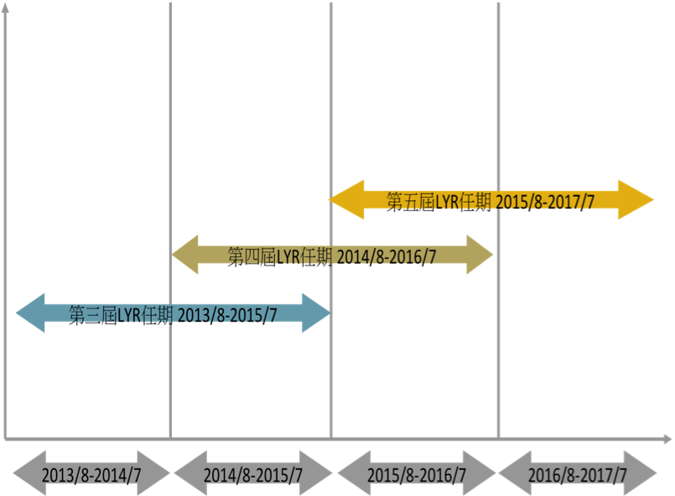

- 青少年代表候選人之資格:
  - 大學一年級以上，研究所一年級以下之在學學生。
  - 至少未來兩年為在學之情況。
  - 至少有一位iEARN教師推薦。

- 青少年代表之義務
- 每一個月至少以實體或視訊之方式參與iEARN Taiwan之行政會議。
- 協助統籌/籌辦青少年活動(例如:冬令營)。
- 需與當年度共同擔任青少年代表籌組5人(含)以下之核心團隊。
- 統籌招募大專志工，進行青少年活動。
- 當青少年代表有重大學業問題(如:退學.修學.重修.延畢…等)時需主動通報iEARN Taiwan行政團隊。

- 青少年代表之權利
  - 得由iEARN Taiwan贊助經費參與當選次年所舉辦之iEARN國際年會暨青少年高峰會。
  - 青少年代表若參與實體之行政會議或iEARN Taiwan行政團隊所要求參與的活動，得實報實銷交通費用。
  - 青少年核心團隊召開實體籌備會議時，得補助交通費(所在地至開會地自強號來回費用)，每餐補助新台幣150元/人，補助總額上限視該年度iEARN Taiwan預算表。
  - 青少年代表卸任後得擔任青少年代表團永久顧問，協助後續之青少年代表運作，並適時給予指導。

7.報名時間:
- 自即日起至6月15日止，請將報名表及資料以電子郵件之方式以「2013LYR甄選報名」為主旨寄至 iearntaiwan@gmail.com 。
- 甄選日期將由iEARN Taiwan 另期通知。

台灣國際教育資源網學會
第三屆「iEARN Taiwan 2013-15學生領袖」報名資料（一）
資本資料及推薦函
姓名 | (中文) |  |  | 性別
姓名 | (英文) |  |  | 出生年月日 |  | / /
就讀學校 |  |  |  | 家中電話
年級 |  |  |  | 聯絡手機
科別 |  |  |  | 飲食習慣 |  | ■□葷 □素
通訊地址
E-mail |  |  |  |  | 身分證字號
緊急聯絡人姓名 |  | 關係 |  |  | 聯絡電話 |  | (日)
 |  |  |  |  |  |  | (夜)
曾參與之專案及國際會議
推薦教師 |  |  |  |  | 服務單位
E-mail |  |  |  |  | 聯絡電話
推薦理由 | 教師簽名：
台灣國際教育資源網學會
第三屆「iEARN Taiwan 2013-15學生領袖」報名資料（二）
學生自傳
報名同學自傳(請自行撰寫，全文在300~500字內)
一、自我介紹：

二、參加動機：

三、iEARN帶給您的意義：

四、成為學生領袖後，您要推動的事:

五、其他補充：

簽名：

